جشنوارۀ ملی تجربه‌های موفق مدارس
شناسنامۀ اثر (فقط برای یک تجربه)

1. مشخصات مدرسه
نام مدرسه: دبستان پسرانه شهید ستوان معینی دخترانه: پسرانه: استان: اصفهان نام شهر : اصفهان منطقه / ناحيه: دولت آباد

دوره تحصيلي: دورۀ اول ابتدايي دورۀ دوم ابتدايي دورۀ دوم متوسطه

2. مشخصات همكاران
نام مجري (مجريان) اصلي: زهرا صادقی 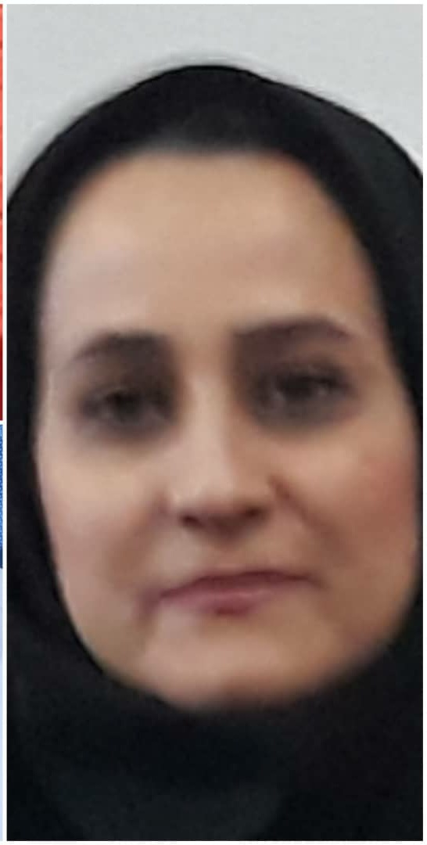

نام ساير همكاران:

شماره تماس (همكار اصلي): 09131259675 - 09132163495 ( همسر)

نشانی ايميل: Omid.soltanipur@gmail.com

3. مشخصات تجربه موفق

3-1. عنوان تجربه: آموزش نمودارهای فصل آمارواحتمال درس ریاضی پنجم بااستفاده ازبرنامه ی WORDو EXCEL

3-2. حيطه مرتبط تجربه:
مدیریت و برنامه‌ريزي فرایند آموزش فعالیت‌های فرهنگی و پرورشی مشارکت والدین و جامعۀ محلی فضا و تجهیزات اقتصاد مدرسه و توسعۀ منابع امور ويژه
آموزش و تحقق حقوق شهروندي (ویژه دورۀ دوم متوسطه)
یادآوری: در صورتی که تجربه‌هایی در حیطه‌های دیگر هم دارید، باید برای هر کدام فرم جداگانه‌ای تکمیل شود.
آیا فقط در یک حیطه شرکت کرده‌اید؟
اگر تجربه‌هایی در حیطه‌های دیگر هم در جشنواره شرکت داده‌اید، نام آن حیطه‌ها را ذکر کنید.

3-3. مخاطبان این تجربه: دانش آموزان پایه ی پنجم ابتدایی

3-4. طول دوره اجرا (زمان شروع و پايان): یک ساعت درسی در تاریخ دوشنبه 16 اردیبهشت سال 1398 به مدت 45 دقیقه
3-5. هدف (اهداف) تجربه
_تعمیق درک جدول داده هاونموداردایره ای وستونی وخط شکسته ومیله ای
_ترسیم نمودارها بااستفاده از برنامه WORD
_توسعه ی مهارت رسم نمودارها
_جلوگیری از بی نظمی در ترسیم نمودارها و نمایش بهتر داده ها
_تلفیق آموزش ریاضی باکار با رایانه
_توسعه ی مهارت کاربا نرم افزار با استفاده از ابزارو تکنولوزی
_علاقمند کردن دانش آموزان به یادگیری باروش های گوناگون
3-6. شرح مختصر تجربه (در حد 100 كلمه):
دراین تجربه از دانش آموز کلاسم که در زمینه ی کار با رایانه مهارت فوق العاده ای داشت استفاده کردم.پس از اتمام تدریس درس آمارو احتمال پایه ی پنجم جهت بالا بردن انگیزه ی دانش آموزان از او خواستم نحوه ی کشیدن نمودارها را در برنامه ی WORD, EXCELبه دوستانش آموزش دهد.

3-7. نتايج به دست آمده، محدوديت‌هاي اجرا و آثار تجربه:
می دانیم که ایجاد فرصت گفتگو درباره ی مصادیق استفاده از آمار-همچنین ایجاد فرصت هایی برای جمع آوری و نمایش نمودارها به روش های جدید می تواند به درک بهتر مفاهیم کمک کند بنابراین سعی کردم در کلاس فرصت هایی رابرای پرسش و پاسخ ایجاد کنم تا یادگیری عمیق تر صورت گیرد با توجه به اینکه پس از اتمام کاربا رایانه ی آن روزدرسی دانش آموزان از رضا سئوالاتی را که شاید بارها وبارها با آن روبرو شده بودند پرسیدند.ولی متاسفانه گاه دچار محدودیت هایی :
-نداشتن فرصت های کافی درمدارس جهت آموزش
-نبود رایانه در برخی ازمنازل دانش آموزان
-کمبود رایانه در مدارس جهت تکرار و تمرین

3-8. فهرست ضمايم و مستندات: (در هر قسمت فیلم در مورد موارد زیر توضیحی داده شده است.)
_فیلم هنگام آموزش
_عکس هایی از دانش آموزان در حین انجام کار
_تصویر نمودارهایی که دانش آموزان ترسیم کرده اند.

3-9. شرح كامل تجربه:
(نيازسنجي، نيازآفريني، بررسي بازخوردها و دیدگاه‌ها در مورد تجربه‌هاي مشابه در سال‌هاي گذشته،‌ طراحي تجربه، نحوۀ تصميم‌گيري براي اجرا، جزئيات اجرا،‌ نحوۀ نظارت بر اجرا،‌ نحوۀ دريافت و بررسي دیدگاه‌های مخاطبان)
الف)همه ی ما می دانیم که علم آمار گاهی می تواند از فاجعه ای که در حال رخ دادن است جلوگیری کندمثلا در صفحه ی عنوانی (درس ریاضی پنجم فصل آمارو احتمال)کاهش سطح جنگل های ایران و بازیافت کاغذ مشهود همین قضیه است. بنابراین اینجانب برآن شدم جهت کمتر شدن این قضایادانش آموزانم را متوجه و علاقمندبه علم آمار کنم شاید تآثیر کوچکی در کمتر شدن خرابی های منابع طبیعی داشته باشم پس تصمیم گرفتم درکنار آموزش های درسی،آموزش هایی فراتر ولی مرتبط باحیطه ی درسی نیز داشته باشم تا کلاس درس برای دانش آموزانم جذاب شود.
ب)در این راستا آموزش برخی از مباحث کامپیوتری را در کلاسم لازم دیدم.
ج)باتوجه به اینکه اینجانب سال قبل نیز آموزگار همین کلاس بودم و توانستم با آموزش برنامه ی POWER POINTانجام و ارائه ی تحقیقات درسی در کلاسم شورواشتیاق بیشتری ایجاد کنم ودانش آموزان با رغبت بیشتری تحقیقات را انجام دهند ، همچنین جستجو کردن در سایت های متداول و پیدا کردن جواب سوالاتی که در ذهنشان به وجود می آمد و ارائه به کلاس به صورت اسلاید، یادگیری و شوق آموختن رادو چندان کرده بود.
د)همین تجربه باعث شد تا درس آمارو احتمال رانیز با رایانه آموزش دهم .پس در ابتدای کار با جناب آقای قنبری (معاونت آموزشی مدرسه) وجناب آقای آقابابایی مدیرمدرسه شهید ستوان معینی)مشورت وهمفکری کردم وازمعاونت مدرسه درخواست کردم که هنگام تدریس سر کلاس من حضور داشته باشندتا از تجربیات ایشان نیز استفاده کنیم.
ه) با این تفاوت که این بار از خود دانش آموزان کلاس درتدریس استفاده کردم چون دانش آموز کلاسم از هوش و ذکاوت بالایی برخوردار است و می توان گفت کار با بیشتر برنامه های کامپیوتری را می داند همچنین دلیل دیگر من از این انتخاب این بود که اگر خودم می خواستم این تدریس را انجام دهم کلاس برای این دانش آموز خسته کننده می شد.
و)شروع تدریس را با ارائه ی مثال هایی از آمارو کاربرد آن درزندگی روزمره شروع کردم مثلآ آمار تعداد دانش آموزان هر کلاس ولزوم آن برای برنامه ریزی در طول سال تحصیلی(مثل گرفتن اتوبوس برای اردو بردن یا دادن هدیه به مناسبت های مختلف)چون دانش آموزان سال گذشته درس آمار و احتمال رامطالعه کرده اندآمادگی ذهنی خوبی دارندو امسال فقط بانمودار دایره ای و کاربرد هریک از نمودارها برای داده های مختلف آشنا می شوند همچنین مبحث میانگین مفهوم جدیدی است که با آن روبرو می شوند من ب ااین دیدگاه وبرای خسته کننده نبودن کلاس و آشنایی باکار بارایانه از دانش آموز کلاسم که مطمئن بودم درکار با رایانه از تسلط بالایی برخوردار است استفاده کردم(دانش آموز رضا معینی- نام پدر محمد-مسلط به زبان انگلیسی-حافظ چند جزءقرآن-شغل پدر فرهنگی).
چند روز قبل از تدریس با رضا درمورد همین موضوع صحبت کردم و انتظارات و اهداف را برای او بازگو کردم.
روز دوشنبه شانزدهم اردیبهشت ماه 98 وقتی وارد کلاس ریاضی شدم ابتدامروری بر تدریس روزهای گذشته ی درس آمارو احتمال داشتم سپس دفتر تکلیف دانش آموزان را بررسی کردم چون از آن ها خواسته بودم با توجه به تمرینات کتاب وتمرینات اضافه ای که من داده بودم نمودارهای ستونی ،میله ای و دایره ای رادر دفترشان رسم کنند بازشاهدکج فهمی ها و بی نظمی نمودارها در دفترهایشان شدم.بنابراین با این جمله مبحث را باز کردم.یک راه ساده تربرای رسم نمودار وجود داردکه امروز رضا به شما آموزش خواهد دادو بدین گونه انگیزه ی دانش آموزان را به یادگیری بیشتر کردم آنها با شوروشوق بیشتری گوش فرا می دادند...
از رضا خواستم درجایگاه حاضر شودوبه دانش آموزان متذکر شدم که مدرس امروز کلاس ما رضا و مهمان ما جناب آقای قنبری می باشندواگر سئوالی راجع به کار با رایانه داریددر آخر تدریس یا در جایی مناسب بازگو کنید.
رضاجلسه را با نام خدا شروع کردوبا جمله ی بچه ها با کامپیوتر هم می توانیم نمودار و جدول داده ها رسم کنیم اشتیاق بچه ها را دو چندان کرد.
ز)خودم هم سعی کردم در کنار رضا باشم و اگر در جایی به کمک نیاز داشت به او کمک می کردم همچنین جناب آقای قنبری هم با حضور گرمشان در کلاس ما باعث شدبرخی از تجربیاتشان را در اختیار ما قرار دهندمثل نحوه ی ذخیره سازی غیراز روشی که رضا صحبت کرده بودهمچنین ایشان از دانش آموزان خواستند پس از رسم نمودارهایشان و ذخیره سازی در فلش یا سی دی با آنها همکاری کرده و دستگاه چاپگر مدرسه رادر اختیار دانش آموزان قرار می دهندتا بتوانند نمودارهایشان را چاپ کنند.
ح)هنگامی که رضا در حال آموزش بوددانش آموزان سعی می کردند اشکالات خود را رفع کنندو سئوالاتی از قبیل:تغییر زبان چگونه صورت می گیرد-نحوه ی ذخیره سازی در رایانه-کادر دور برگه ها-نحوه ی قرار دادن تصویر پشت زمینه-تغییر فونت-راست چین و چپ چین کردن حروف و به طور کلی سه زبانه ی اصلی و ابتدایی را درWORD آموزش دیدند.پس از اتمام کلاس پر بارآن روز من ،متآسفانه به دلیل نداشتن سیستم به اندازه ی کافی در مدرسه آنهارا به گروه های سه نفره تقسیم کردم و از آنها خواستم در هر زنگ تفریح و در ساعتهای آزاد تمرین داشته باشندرضا نیز در کنار آنها بودو اگر در جایی با مشکل مواجه می شدندبا راهنمایی او رفع اشکال می کردند.
روز بعد دانش آموزان با دستی پر وارد کلاس شدندهر کدامشان نموداری را رسم کرده و روی فلش یا سی دی ذخیره کرده بودندو جناب آقای قنبری همکاری لازم را مبذول داشتندوبا توجه به قولی که به بچه ها داده بودندچاپگر را در اختیار کلاس قرار دادندو دانش آموزان با دستگاه چاپگر نیز آشنا شدند..

